PETEK, 15. 5. 2020

ŠPORT: Igre z balonom
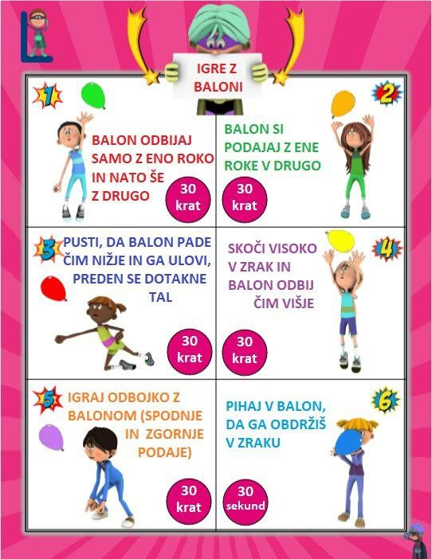
Če nimaš balona, zapleši z mamo, očetom, bratom ali s sestro.
https://www.youtube.com/watch?time_continue=15&v=afmXWrw3Fh0&feature=emb_title

MATEMATIKA: Števila do 1000
Števila zapisujemo tudi z desetiškimi enotami:
537 = 5S 3D 7E

- Reši naloge v DZ na strani 17.
- Na povezavi vadi številske predstave.
https://interaktivne-vaje.si/matematika/mat_1000/racunam_do_1000.html
SLOVENŠČINA: Zdrav kot riba
- Preberi besedilo.
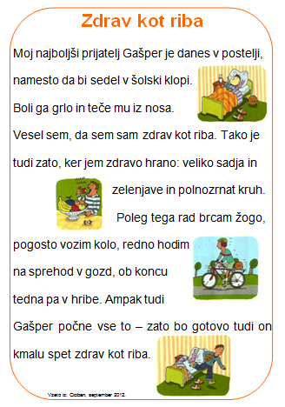
- V slovenski zvezek napiši, kdaj si zdrav kot riba in zakaj.

SPOZNAVANJE OKOLJA: Utrjevanje snovi

Glej poslana navodila v sredo. Učenje vzami resno, saj bo sledila ocena.

Tvoja učiteljica Pepca

